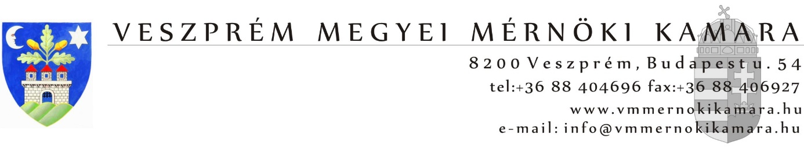

JELENTKEZÉSI LAP

online elektrotechnika-energetika szakmai továbbképzési nap

2021. április 22.

Jelentkező
neve:

kamarai száma:

lakcíme:

e-mail címe (olvashatóan!):

számlázási név, cím, adószám:

Ezt a lapon a info@vmmernokikamara.hu e-mail címre kérjük visszaküldeni.

Jelentkezési határidő: 2021. április 19.

Továbbképzési díj:
A Veszprém Megyei Mérnöki Kamara tagjainak és nyilvántartottjainak idei évben díjmentes.

Más megyéből érkezőknek: 10.000 Ft
A jelentkezés feltétele a részvételi díj befizetése a Veszprém Megyei Mérnöki Kamara számlaszámára: K&H Bank: 10201006-50251593-00000000. Számlát kizárólag az utaláson szereplő névre tudjuk kiállítani.

Dátum:……………………. ……………………………………………..
Aláírás

